**SỞ GIÁO DỤC VÀ ĐÀO TẠO**

**TRUNG TÂM HỖ TRỢ PHÁT TRIỂN GDHN ĐÀ NẴNG**

**KẾ HOẠCH**

**GIÁO DỤC CÁ NHÂN**

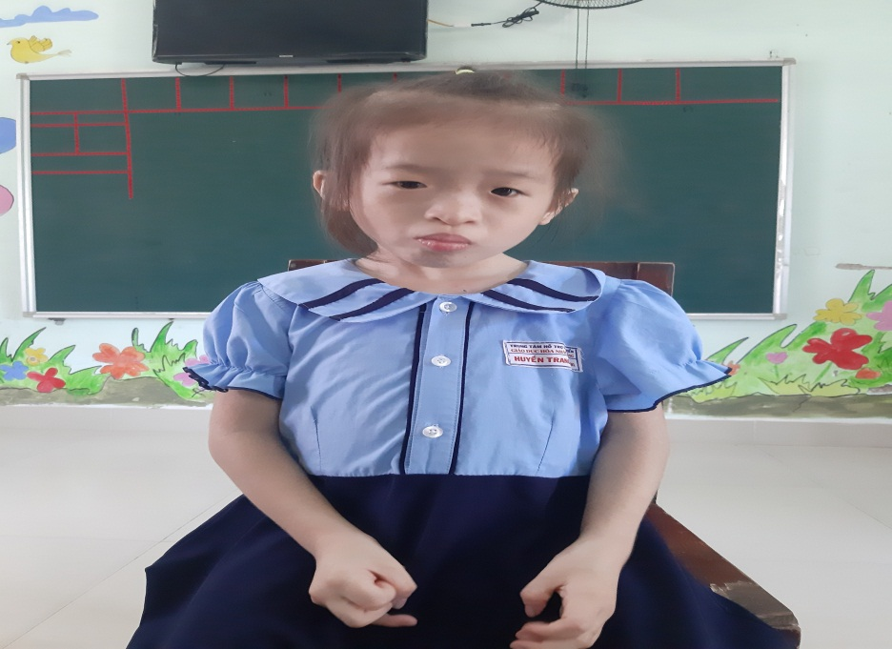

Họ tên trẻ: Võ Ngọc Huyển Trang

Lớp : KN2/2

Giao viên: Nguyễn Thị Hiền

Năm học: 2020-2021

**KẾ HOẠCH GIÁO DỤC CÁ NHÂN**

**1. Những thông tin chung**

Họ và tên trẻ: **Võ Ngọc Huyền Trang** Nam/nữ: Nữ

Sinh ngày: 02/08/2012

Học sinh lớp: Kỹ năng 2/2 Tại: Trung tâm hỗ trợ phát triển giáo dục hòa nhập Đà Nẵng

Họ và tên giáo viên chủ nhiệm: Lê Thị Hương và Nguyễn Thị Hiền

Họ tên bố: Võ Đình Vinh Nghề nghiệp: Công nhân

Họ tên mẹ: Trần Thị Thanh Tuyền Nghề nghiệp: Nội trợ

Địa chỉ gia đình: Hòa Khánh Nam ,Liên Chiểu,Đà Nẵng

Số điện thoại liên hệ:0763648105

**2. Đặc điểm chính của trẻ**

**\* Dạng khó khăn**

+ Khó khăn về ngôn ngữ giao tiếp

+ Chậm phát triển trí tuệ

+ Thể chất yếu khó khăn về vận động

**\*Những điểm mạnh của trẻ**

+ Đi học chuyên cần

+ Hiểu và làm theo yêu cầu đơn giản của cô

**Vận động thô**

+ Đi lại và vận động tốt ,đá bóng về phía trước bằng một chân,ném quả bóng vào rổ ở tầm gần

**Vận động tinh**

Trẻ vẽ được nguệch ngoặc,bắt chước vẽ nguyêch ngoặc đường tròn, xậu được hạt vừa,văn mở đóng được nắp chai dễ

**Ngôn ngữ**

Trẻ hiểu có ngôn ngữ hiểu khá tốt,ngôn ngữ nói của trẻ đã có một số từ chủ động,khi cô hỏi một số câu hỏi đơn giản trẻ có thế trả lời hoặc chỉ.

**Kỹ năng xã hội**

**-** Ở kỹ năng này, trẻ có thể bắt chước và vận động theo một số bài hát đơn giản.trẻ tự cởi mặc được quần áo.

**Nhu cầu của trẻ**

- Phát triển ngôn ngữ - giao tiếp: - Diễn đạt được những câu ngắn từ 2 đến 5 từ

+ Biết trả lời được cả họ và tên của mình

+ Biết trả lời được các câu hỏi theo chủ đề

+Diễn đạt được những câu ngắn từ 2 đến 5 từ để trả lời theo các mẫu câu:

Ai đang làm gì?

Ai đang làm gì với ai?

- Phát triển vận động tinh: Cần được luyện tập thêm các bài tập xâu hạt vừa và nhỏ, xé giấy, tô màu,vẽ đường tròn. Bắt đầu luyện tập đồ các đường nét cơ bản

- Phát triển vận động thô: ở kỹ năng này thực hiện được các vận động: bắt và tung bóng, bật nhảy xa, đi nối gót, nhảy lò cò, đi trong đường hẹp 20cm, nhảy chân sáo

- Phát triển kĩ năng xã hội: trẻ cần được tham gia chơi các trò chơi tập thể để trẻ biết học cách chờ đợi, luân phiên đến lượt chơi của mình,biết trải chiếu ngủ,soan bàn ăn

**KẾ HOẠCH GIÁO DỤC CÁ NHÂN**

1. **Mục tiêu dài hạn (từ tháng 09- 2020 đến tháng 12- 2020)**

**Trẻ:Huyền Trang Người thực hiện:Nguyễn Thị Hiền**

|  |  |  |
| --- | --- | --- |
| **Lĩnh vực** | **Mục tiêu** | **Kết quả** |
| **Nhận thức** | - Nhận biết thẻ tên của mình  - Nhận biết hình ảnh và tên của bạn trong lớp.  - Nhận biết một số đồ dùng học tập  - Nhận biết một số đồ dùng trong gia đình |  |
| **Ngôn ngữ** | - Biết trả lời được cả họ và tên của mình  - Biết trarb lời cau hỏi:  Con tên gì?  Đây là cái gì? |  |
| **Vận động thô** | - Thực hiện được các vận động: bắt và tung bóng, bật nhảy xa, đi nối gót, nhảy lò cò, đi trong đường hẹp 20cm, nhảy chân sáo |  |
| **Vận động tinh** | - Trẻ biết xâu hạt xen kẽ nhau  - Biết xé dán vào hình vẽ  - Biết tô đều màu trong hình vẽ |  |
| **Xã hội** | - Biết vòng tay và nói “chào cô” khi đến lớp và ra về  - Biết bỏ rác đúng nơi quy định  - Biết rửa tay  - Biết gấp áo thun có tay. |  |

**2. Mục tiêu ngắn hạn (tháng 09/ 2020)**

**Trẻ: Huyền Trang Người thực hiện: Nguyễn Thị Hiền**

|  |  |  |
| --- | --- | --- |
| **Lĩnh vực** | **Mục tiêu** | **Kết quả** |
| **Nhận thức** | Nhận biết thẻ tên của mình | 2 |
| **Ngôn ngữ** | - Biết trả lời được tên đệm và tên của mình | 2 |
| **Xã hội** | - Biết vòng tay và nói “chào cô” khi đến lớp và ra về | 2 |

**2.1. Hoạt động giáo dục tháng 9**

**Trẻ: Huyền Trang Người thực hiện: Nguyễn Thị Hiền**

**I. MỤC TIÊU:**

|  |  |  |
| --- | --- | --- |
| **STT** | **MỤC TIÊU** | **CÁC HOẠT ĐỘNG** |
| **1** | Nhận biết thẻ tên của mình | - Thu hút sự tập trung của trẻ  - GV cho trẻ xem thẻ tên của mình  - Giao viên cầm thẻ tên lên và đọc tên Bảo Hân  - Cho trẻ nhận biết thẻ tên của mình qua những ký hiệu đơn giản được dán ở thẻ tên  - Giao viên yêu cầu trẻ cầm thẻ tên của mình giơ lên  - Giáo viên bỏ chung với thẻ tên của một vài bạn rồi yêu cầu trẻ tìm giơ thẻ tên của mình lên  - GV yêu cầu trẻ lấy thẻ tên của minh gắn lên bảng |
| **2** | - Biết trả lời được tên đệm và tên của mình  - | - GV hỏi trẻ: Con tên gì? Và cung cấp câu trả lời cho trẻ: Con tên là Huyền Trang  - Yêu cầu trẻ nhắc lại tên mình “Huyền Trang” nhiều lần  - GV đặt câu hỏi, trẻ tự trả lời  (Nhắc nhở, hỗ trợ trẻ khi cần) |
| **3** | - Biết vòng tay và nói “chào cô” khi đến lớp và ra về | - GV cho trẻ xem video, tranh ảnh về chào hỏi  - GV đàm thoại với trẻ về nội dung video và tranh  - GV tạo tình huống thực tế để trẻ thực hành  - Trẻ thực hành trong các tình huống hằng ngày |

**3. Mục tiêu ngắn hạn (tháng 10/ 2020)**

**Trẻ: Huyền Trang Người thực hiện: Nguyễn Thị Hiền**

|  |  |  |
| --- | --- | --- |
| **Lĩnh vực** | **Mục tiêu** | **Kết quả** |
| **Nhận thức** | - Nhận biết hình ảnh và tên của bạn trong lớp. | 2 |
| **Ngôn ngữ** | - Biết trả lời được tên của mình | 1 |
| **Vận động thô** | - Thực hiện được các vận động: bật nhảy xa, nhảy lò cò |  |
| **Vận động tinh** | - Biết tô đều màu trong hình vẽ | 2 |

**3.1. Hoạt động giáo dục tháng 10**

**Trẻ: Huyền Trang Người thực hiện: Nguyễn Thị Hiền**

**I. MỤC TIÊU:**

|  |  |  |
| --- | --- | --- |
| **STT** | **MỤC TIÊU** | **CÁC HOẠT ĐỘNG** |
| **1** | Nhận biết hình ảnh và tên của bạn | - GV thu hút sự tập trung của trẻ bằng hình ảnh của các bạn  - GV cho trẻ xem hình ảnh của tất cả các bạn trong lớp  - Giao viên chỉ vào hình của từng bạn trong lớp gọi tên trẻ và yêu cầu trẻ bắt chước gọi tên giống cô  - GV yêu cầu trẻ lấy hình của mỗi bạn ở trên bàn và đưa tới vị trí của các bạn  - Cho trẻ thực hiện nhiều lần |
| **2** | Biết trả lời được tên của mình | - GV hỏi trẻ: Con tên gì? Và cung cấp câu trả lời cho trẻ: Con tên là Võ Ngọc Huyền Trang  - Yêu cầu trẻ nhắc lại tên mình “Võ Ngọc Huyền Trang” nhiều lần  - GV đặt câu hỏi: Con tên gì? nhiều lần và cho trẻ tự trả lơì tên của mình  (Nhắc nhở, hỗ trợ trẻ khi cần) |
| **3** | Thực hiện được các vận động: bật nhảy xa | - GV cho trẻ đứng đối diện mình  - Thu hút sự chú ý của trẻ bằng trò chơi “Gieo hạt”  - Hướng dẫn trẻ cách nhảy xa  - Cô vừa nhảy coo vừa hướng dẫn trẻ  - GV yêu cầu trẻ nhảy cùng cô  - GV yêu cầu trẻ tự bật nhảy khi nghe hiệu lệnh  - GV sửa sai và nhắc nhở trẻ trong quá trình nhảy  - GV khen ngợi động viên trẻ |
| **4** | Biết tô đều màu bông hoa | - GV đặt bút màu và tranh vẽ trên bàn  - GV yêu cầu trẻ cầm bút tô màu vào tranh vẽ  - GV nhắc nhơ trẻ tô màu đều trong hình  - Gv nhắc nhơ trẻ tư thế ngooì và cách cầm bút đúng  - Trẻ tự thực hiện tô màu |

**3. Mục tiêu ngắn hạn (tháng 11/ 2020)**

**Trẻ: Huyền Trang**

**Người thực hiện: Nguyễn Thị Hiền**

|  |  |  |
| --- | --- | --- |
| **Lĩnh vực** | **Mục tiêu** | **Kết quả** |
| **Nhận thức** | Nhận biết đồ dùng học tập | 2 |
| **Ngôn ngữ** | Biết trả lời được câu hỏi : Đây là ai | 1 |
| **Vận động thô** | nhảy lò cò | 1 |
| **Vận động tinh** | Biết tô đều màu trong hình vẽ | 2 |

**3.1. Hoạt động giáo dục tháng 11**

**Trẻ: Huyền Trang Người thực hiện: Nguyễn Thị Hiền**

**I. MỤC TIÊU:**

|  |  |  |
| --- | --- | --- |
| **STT** | **MỤC TIÊU** | **CÁC HOẠT ĐỘNG** |
| **1** | Nhận biết đồ dùng học tập: bút chì,bút màu,quyển vở. | - - Nhận biết tên các đồ vật thật   * Giáo viên đưa ra cho trẻ vật thật và cung cấp “bút chì” cho trẻ. * Tiếp tục thực hiện tương tự với các đồ vật còn lại: bút màu,quyển vở * Cô đọc tên từng đồ vật để cho trẻ chỉ lại các đồ dùng mà cô vừa cung cấp. * Nhắc lại nhiều lần và cầm tay trẻ để chỉ vào các đồ vật * Giáo viên cung cấp tranh của các đồ vật. * Đọc tên nhiều lần các đồ vật trên. * Cho trẻ chỉ vào các tranh theo yêu cầu của cô. * Giáo viên yêu cầu trẻ ghép vật thật với tranh vẽ. * Hỗ trợ trẻ trong việc ghép tranh với vật thật.   Giảm dần hỗ trợ với trẻ |
| **2** | Biết trả lời **được câu hỏi : Đây là ai** | - Giao viên cho trẻ xem tranh gia đình trẻ và chỉ vào từng thành viên trong gia đình  - GV hỏi trẻ: Đây là ai?  - Chờ đợi câu trả lời của trẻ ( nếu trẻ không trả lời được thì cấp câu trả lời cho trẻ: bố,mẹ)  - Yêu cầu trẻ nhắc lại câu trả lời khi cô hỏi  - GV đặt lại câu hỏi: Con tên gì? nhiều lần và cho trẻ tự trả lơì tên của nguoi trong hình  (Nhắc nhở, hỗ trợ trẻ khi cần) |
| **3** | Thực hiện được các vận động: nhảy lò cò | - GV cho trẻ đứng đối diện mình  - Thu hút sự chú ý của trẻ bằng trò chơi “Gieo hạt”  - Hướng dẫn trẻ cách nhảy lò cò  - Cô vừa nhảy lò cò vừa hướng dẫn trẻ  - GV yêu cầu trẻ nhảy cùng cô  - GV yêu cầu trẻ tự nhảy khi nghe hiệu lệnh  - GV sửa sai và nhắc nhở trẻ trong quá trình nhảy  - GV khen ngợi động viên trẻ |
| **4** | Biết tô đều màu trong hình vẽ | - GV đặt bút màu và tranh vẽ trên bàn  - GV yêu cầu trẻ cầm bút tô màu vào tranh vẽ  - GV nhắc nhơ trẻ tô màu đều trong hình  - Gv nhắc nhơ trẻ tư thế ngooì và cách cầm bút đúng  - Trẻ tự thực hiện tô màu |

**5Mục tiêu ngắn hạn (tháng 12/ 2020)**

**Trẻ: Huyền Trang Người thực hiện: Nguyễn Thị Hiền**

|  |  |  |
| --- | --- | --- |
| **Lĩnh vực** | **Mục tiêu** | **Kết quả** |
| **Nhận thức** | Nhận biết đồ dùng gia đình: ti vi,quạt ,điện thoại,tủ | 2 |
| **Ngôn ngữ** | Biết trả lời được câu hỏi : Đây là cái gì? | 2 |
| **Vận động thô** | Đi trong đường hẹp 20cm | 1 |
| **Tự phục vụ** | Biết xếp áo dài tay | 1 |

**5.1. Hoạt động giáo dục tháng 12**

**Trẻ: Huyền Trang Người thực hiện: Nguyễn Thị Hiền**

**I. MỤC TIÊU:**

|  |  |  |
| --- | --- | --- |
| **STT** | **MỤC TIÊU** | **CÁC HOẠT ĐỘNG** |
| **1** | Nhận biết đồ dùng gia đình: ti vi,quạt ,điện thoại,tủ | - - Nhận biết tên các đồ vật thật   * Giáo viên đưa ra cho trẻ vật thật và cung cấp “ti vi” cho trẻ. * Tiếp tục thực hiện tương tự với các đồ vật còn lại: quạt,điện thoại,tủ * Cô đọc tên từng đồ vật để cho trẻ chỉ lại các đồ dùng mà cô vừa cung cấp. * Nhắc lại nhiều lần và cầm tay trẻ để chỉ vào các đồ vật * Giáo viên cung cấp tranh của các đồ vật. * Đọc tên nhiều lần các đồ vật trên. * Cho trẻ chỉ vào các tranh theo yêu cầu của cô. * Giáo viên yêu cầu trẻ ghép vật thật với tranh vẽ. * Hỗ trợ trẻ trong việc ghép tranh với vật thật.   Giảm dần hỗ trợ với trẻ |
| **2** | Biết trả lời **được câu hỏi : Đây là cái gì/** | - Giao viên chỉ vào một số đồ dùng như: cái quạt,ti vi,tủ  - GV hỏi trẻ: Đây là cái gì?  - Chờ đợi câu trả lời của trẻ ( nếu trẻ không trả lời được thì cấp câu trả lời cho trẻ: cái quạt,ti vi,tủ  - Yêu cầu trẻ nhắc lại câu trả lời khi cô hỏi  - GV đặt lại câu hỏi: Đây là cái gì? nhiều lần và cho trẻ tự trả lơì tên của nguoi trong hình  (Nhắc nhở, hỗ trợ trẻ khi cần) |
| **3** | Đi trong đường hẹp 20cm | GV cho trẻ vận động theo bài “ baby shark”  - GV hướng dẫn làm mẫu chách đi “ Trong đương hẹp” cho trẻ quan sát.  - Trẻ tự thực hiện theo hiệu lệnh hô của giáo viên  - GV và trẻ cùng thi đua xem ai đi nhanh và đúng.  - GV hỗ trợ trẻ khi trẻ làm sai |
| **4** | Biết xếp áo dài tay | - GV hướng dẫn học sinh cách xếp áo dài tay  - GV cho trẻ xem tranh các bước xếp áo  - GV cho trẻ xếp tranh đúng thứ tự xếp áo dài tay  - GV và trẻ cùng thực hiện xếp áo  - Trẻ tự thực hiện dưới sự hỗ trợ bằng lời nói của giáo viên  - Cô động viên và khuyến khích trẻ thực hiện |

NHẬN XÉT SỤ TIẾN BỘ CỦA TRẺ

Từ tháng 9 đến tháng 12 năm 2020

**Trẻ: Huyền Trang Người thực hiện: Nguyễn Thị Hiền**

Nhận thức

- Nhận biết thẻ tên của mình

- Nhận biết hình ảnh và tên của bạn trong lớp.

- Nhận biết một số đồ dùng học tập:bút chì,thước,bút màu

- Trẻ nhận biết được một số đồ dùng gia đình: ti vi,tủ,điện thoại

Ngôn ngữ

- Biết trả lời được tên của mình

- Biết tra lời cau hỏi:

Con tên gì? Trang

Đây là cái gì? ti vi,bút,quạt,điện thoại

Vận động thô

- Thực hiện được các vận động: bắt và tung bóng, bật nhảy xa,

Vận động tinh

- Biết xé dán vào hình vẽ

- Biết tô đều màu trong hình vẽ

Xã hội

- Biết vòng tay và nói “chào cô” khi đến lớp và ra về

- Biết bỏ rác đúng nơi quy định

- Biết rửa tay